

（深圳）

实验设计报告

开课学期： 2025年春季
课程名称： 计算机系统
实验名称： Lab1 Bomblab
实验性质： 课内实验
实验时间： 地点：
学生班级： 20233119
学生学号： 2023313409
学生姓名： 房效民
评阅教师：
报告成绩：

实验与创新实践教育中心印制
2025年4月

各阶段炸弹破解与分析
（每个阶段需包含关键代码、逆向分析、调试方法、输入输出等内容）

（0）阶段0的破解与分析
关键代码：地址401509出调用字符串比较函数，比较传入的字符串是否与某一字符串相等

逆向分析：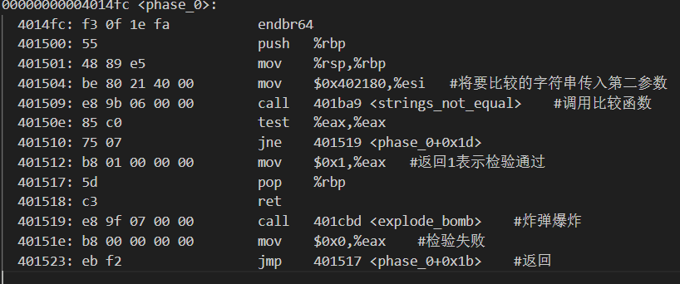

调试方法：
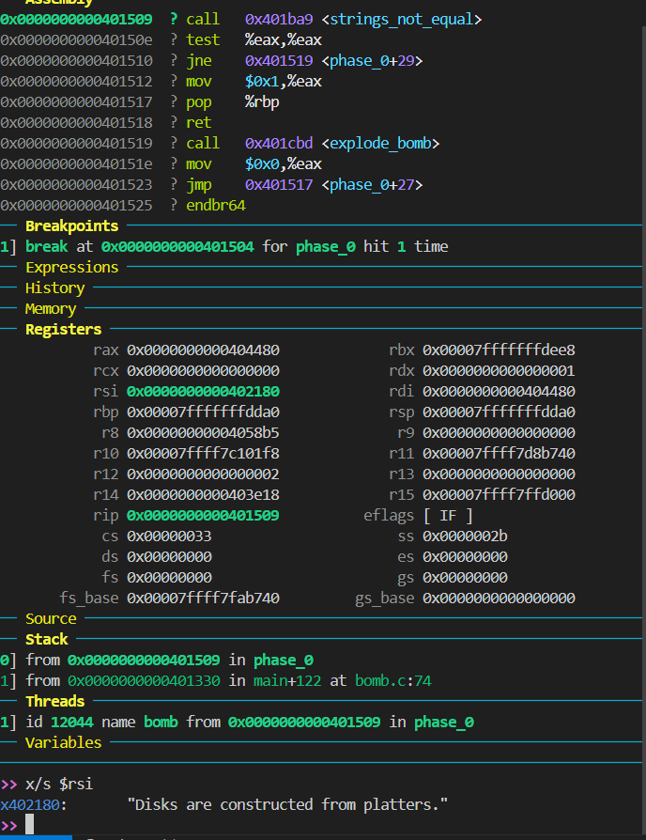
因此应该输入的正确字符串是这个
输入输出验证：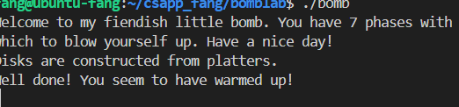

阶段1的破解与分析
关键代码：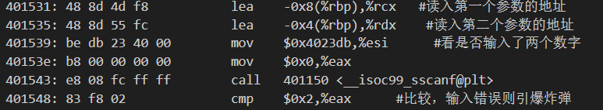
以上是处理输入的代码，查看传入%esi的字符串：
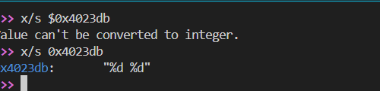
说明要输入两个整数
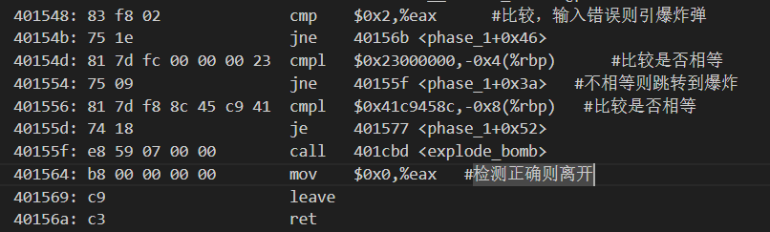
比较两个数是否与约定好的数相等
逆向分析：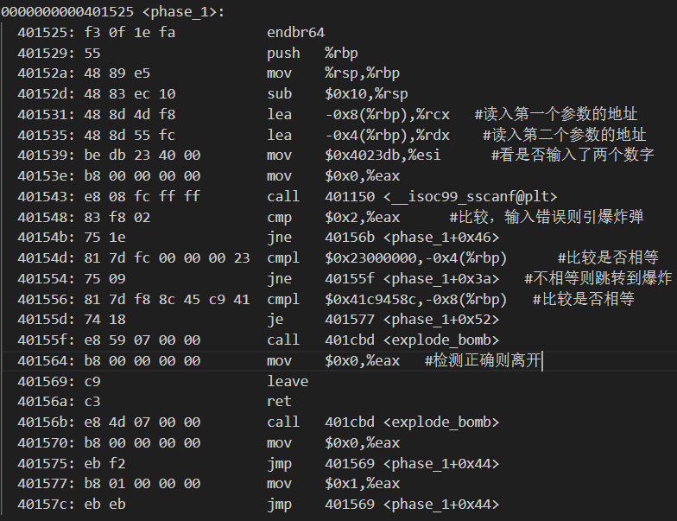
将0x23000000和0x41c9458c转化为10进制

输入输出验证：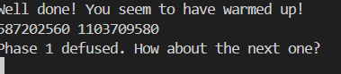

阶段2的破解与分析
关键代码：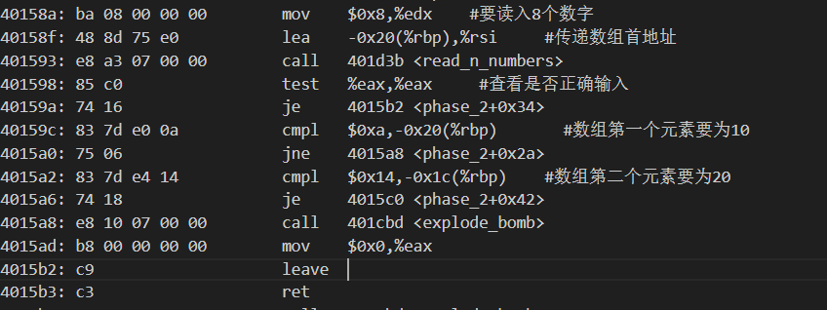
查看read_numbers函数
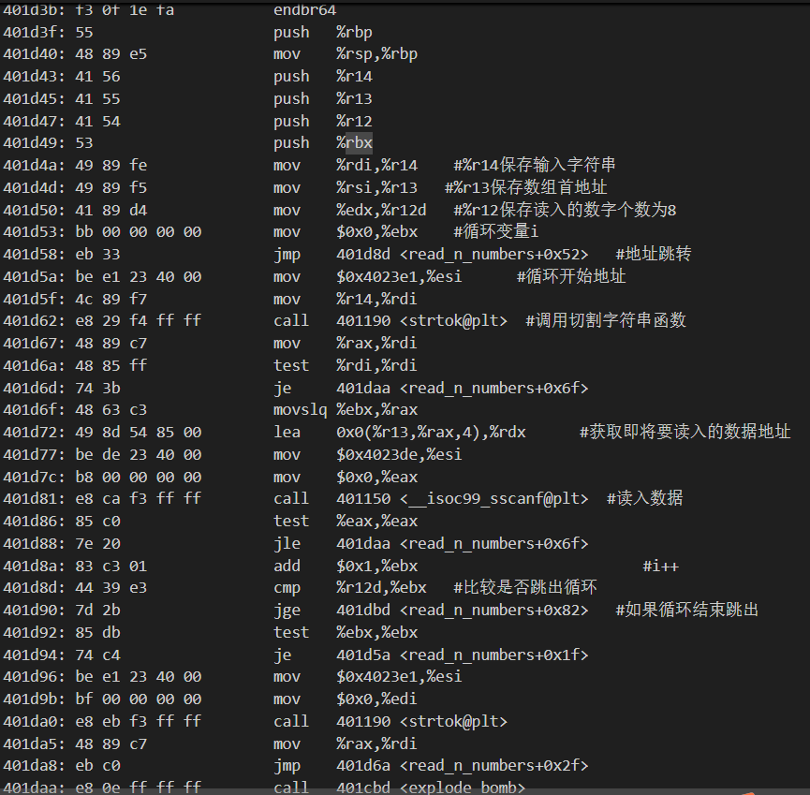
这是一个切割输入字符串然后循环读入数字的函数
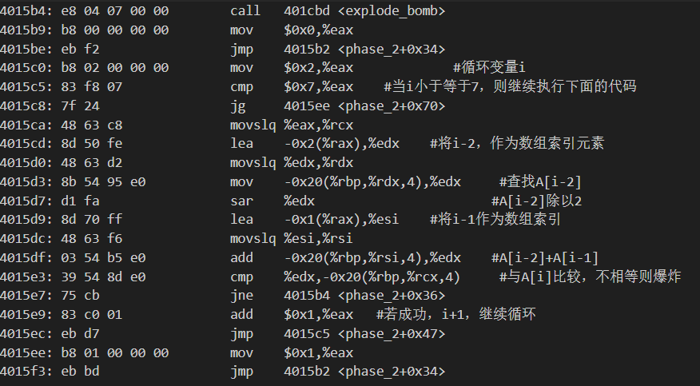
循环检查数组的每一个元素，要求数组的每一个元素是前一个元素加上前前一个元素的二分之一，否则炸弹就爆炸
输入输出验证：由于已经知道第一个元素是10，第二个元素是20，不难构造如下的输入序列：
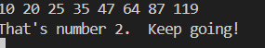

阶段3的破解与分析
关键代码：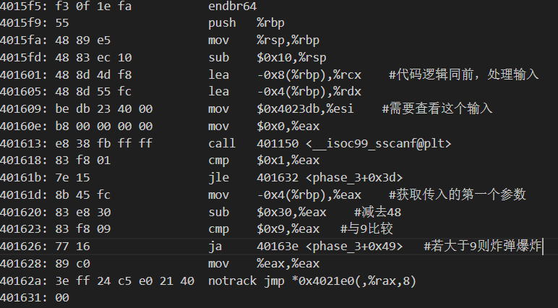
关于处理输出的代码的详细分析，前面已经说过，这里只打印一下传入的的%esi参数
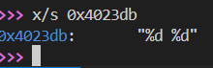
说明要传入两个整数，以上分析说明要传入一个大于48小于57的数字
跳转代码，跳转到地址0x4021e0开始加上%rax乘以8偏移量的地方
我这里以输入第一个数字为49为例，进行接下来的分析。
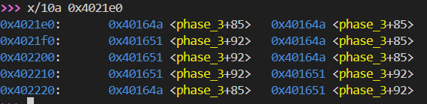
由于我输入的第一个数字为49，减去48后为1，跳转到0x40164a,
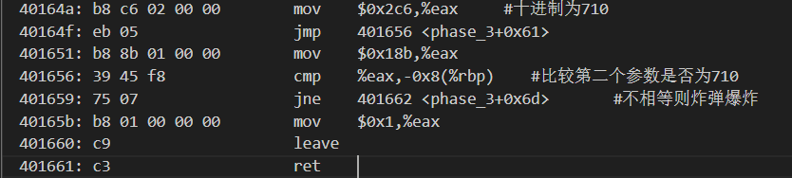
由此可知，本题的一组输入为49 710
输入输出验证：
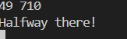

阶段4的破解与分析
关键代码：
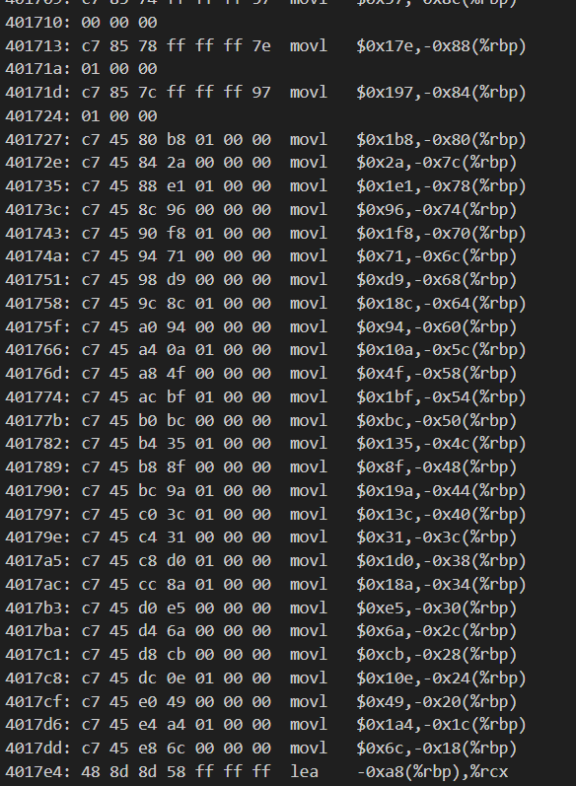
映入眼帘的是一大堆push操作
后面应该会用到

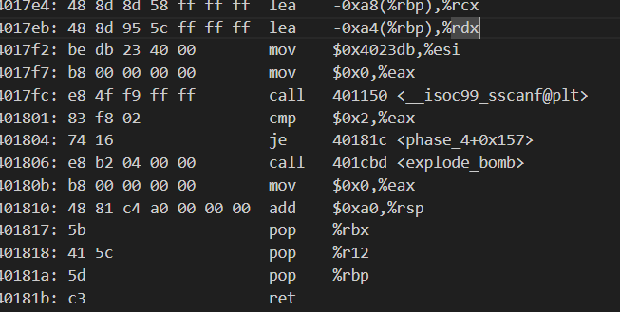
不用想都知道是检查你的输入是不是两个整数，这里不再赘述
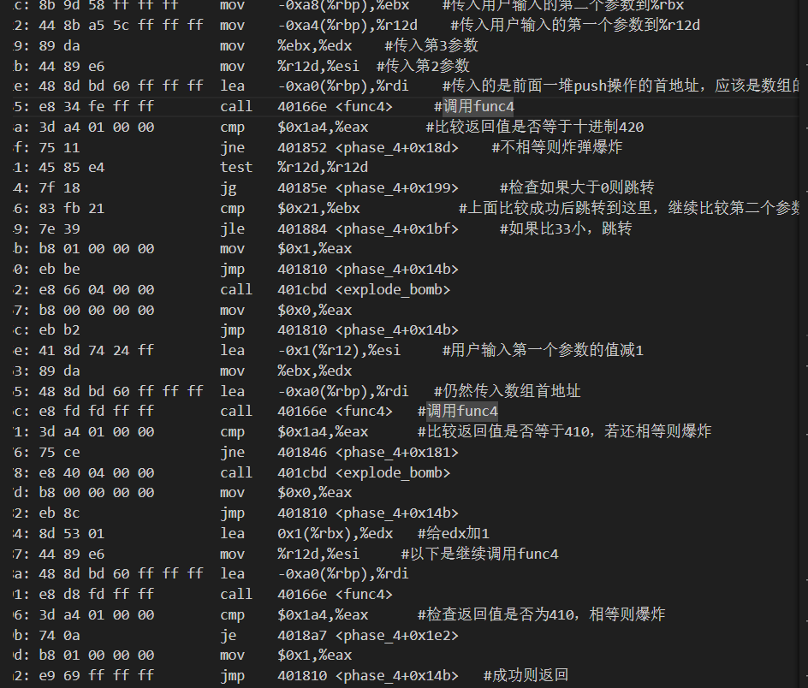
这一段的代码比较复杂，跳转非常多，首先我们先看一下传入的一堆数据在内存中的分布
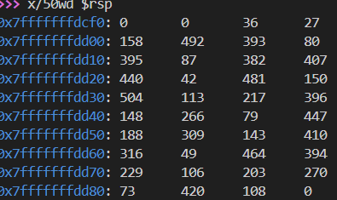

27 36分别是我输入的第一参数和第二参数
因此我们可以大致梳理出如下的逻辑：
- 调用func4(a,b) , a和b是用户的输入，检查输入结果是否是410
- 如果等于410，当a>0，再调用func4(a-1,b)，结果需要不等于410，否则爆炸
- 如果b小于33，调用func4(a-1,b+1)，结果需要不等于410，否则爆炸
33很明显是数组索引最大值减1，是为了不造成segmentation fault
我们需要再分析一下func4的代码：
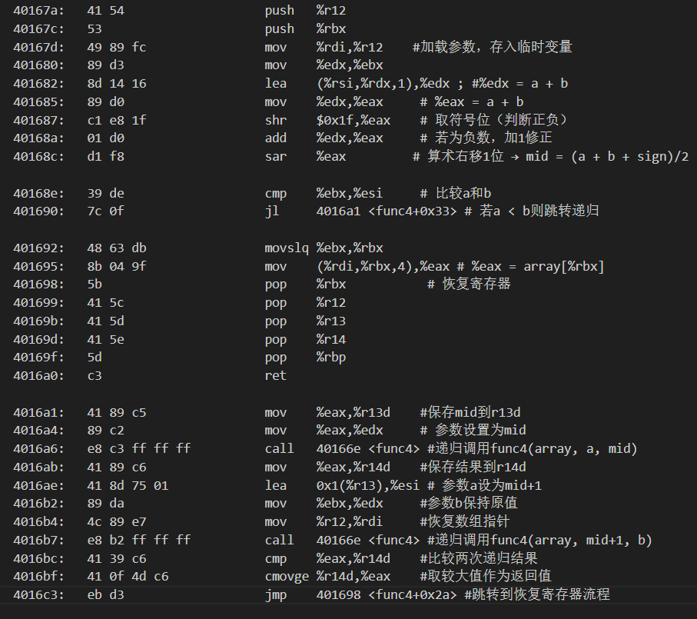

不难看出，这是一个通过递归调用求最大值的代码，我们可以写出如下的c语言代码加深理解
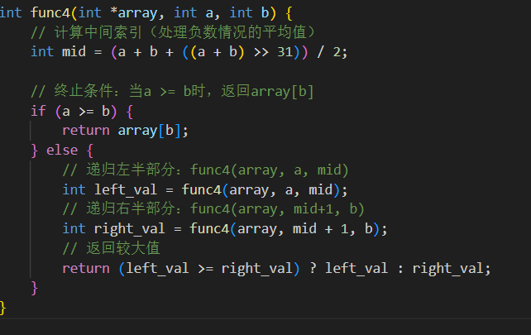
因此我们很清晰了，传入的两个参数分别为数组的两个边界值，要求这个边界值中最大的数为410，而调用func4(a-1,b)，则要求不为410,
关于第二个参数的判断，我们需要让他大于33，这样就不用进入第二个判断直接结束
再次分析一下
则不妨令参数1为27，参数二为34，A[27]=394,A[26]为464大于410，符合条件
输入输出验证：
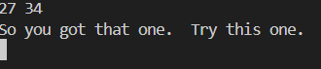

阶段5的破解与分析
关键代码：
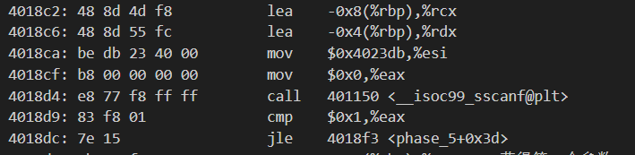
一个输入处理函数，仍然是检测输入是否是两个整数
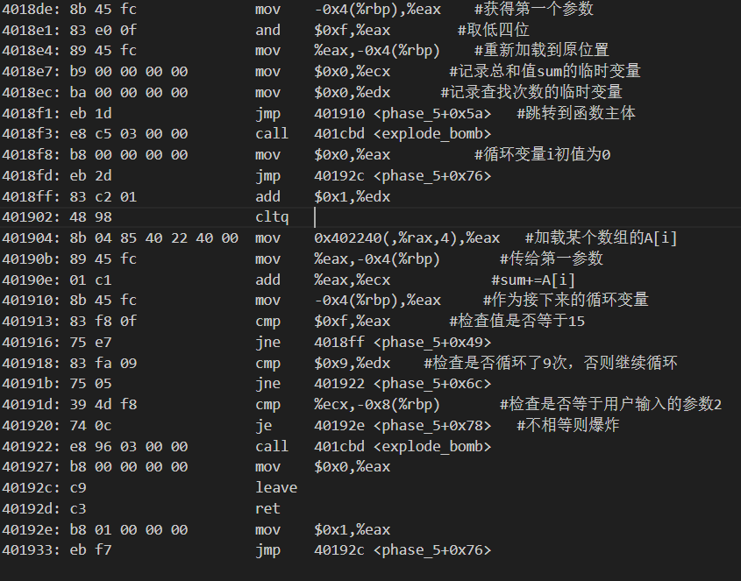
根据汇编代码进行推断，大概进行的是：
以用户输入的第一个数字作为初始索引值，在某个数组中查找元素，并将元素加到sum累加和中，并以新的元素作为数组下标索引，进行新的循环
一共循环9次，最后一次的数值要求是15，并且要求输入的第二个数正好等于9个数的累加和。
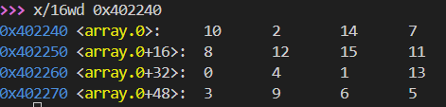
我们可以依次得到这9个数分别为4,8,0,10,1,2,14,6,15
数字4的索引为9，所以第一个输入的数为9，第二个为总和，为60

输入输出验证：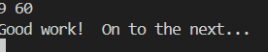

- 阶段6的破解与分析
关键代码：
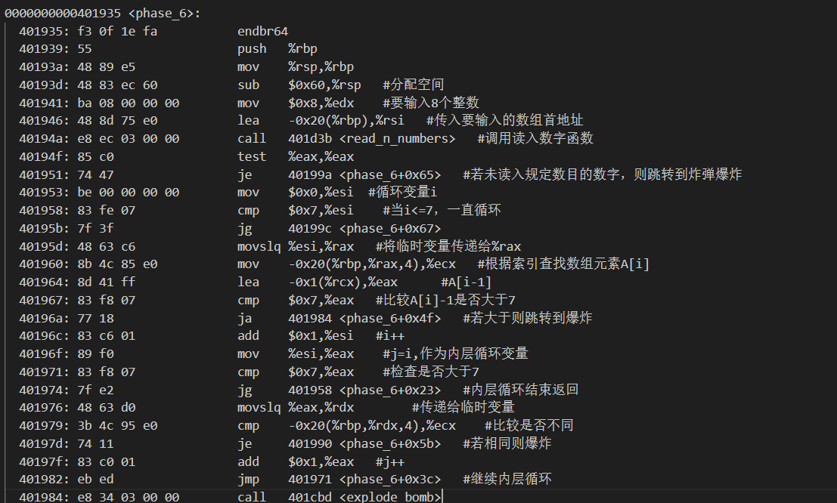
关于read_n_numbers，前面已经有相关的分析，这里不赘述，在本题中作用为读入8个整数
下面的代码，则是一个双重循环，比较读入的几个数字是否都不相同

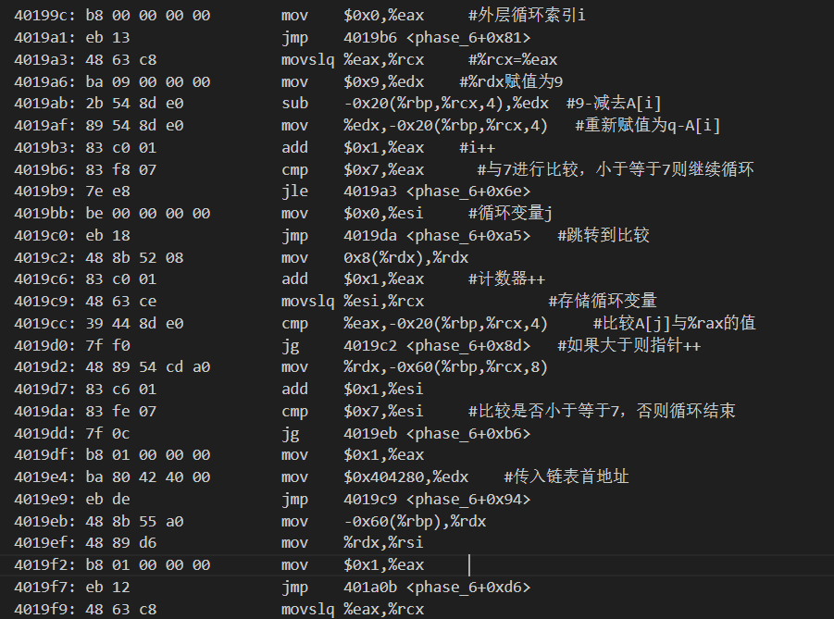
上面的代码，首先将将数组的每一位数都被9减去，然后重新填入到原位置
然后让每个数作为索引，得到链表的下一个节点的地址
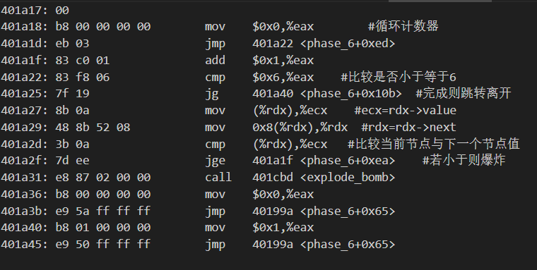
链表要求降序排序
我们查看一下内存中的链表节点信息
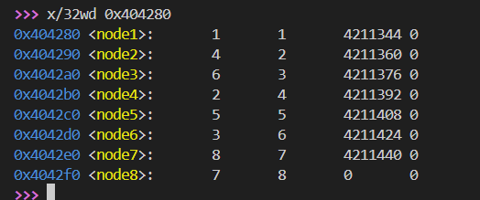
所以，如果想获得升序的链表排序，87654321，则需要的索引地址为，78352641
由于每个都被9减去了，所以实际的输入序列是21647358
输入输出验证：
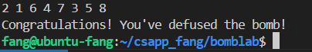
附加题1：完成隐藏阶段
先分析一下phase_defused的代码
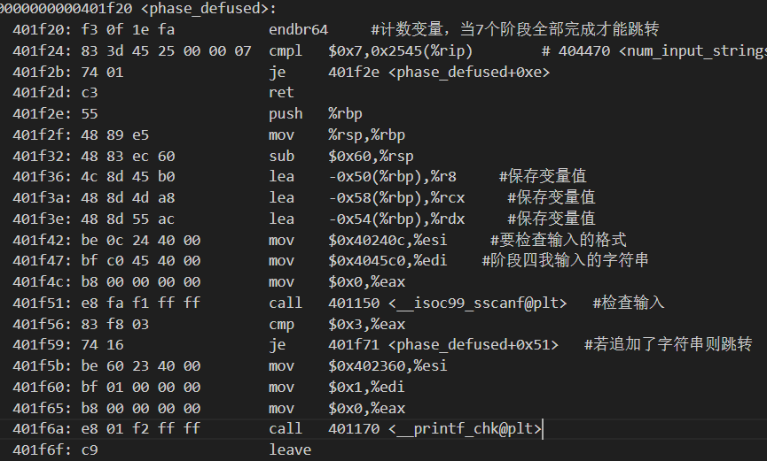
很明显要查看阶段四的输入是不是满足某种格式的
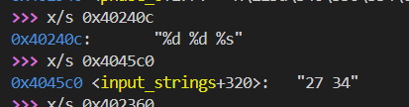
说明需要再阶段四的后面再追加一个字符串
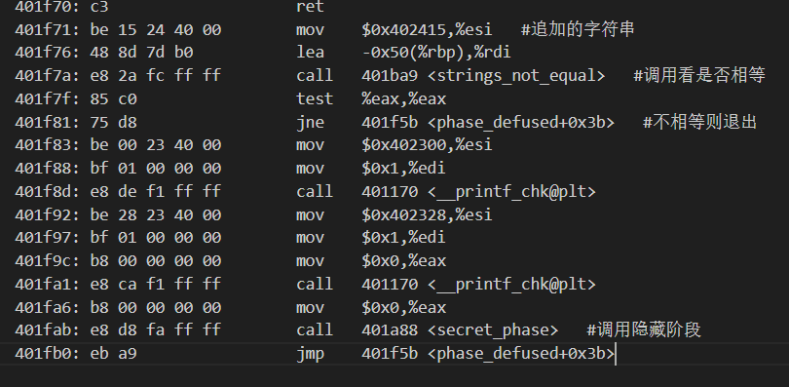
这很明显调用string_equal检查输入是否为所需输入
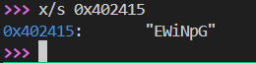
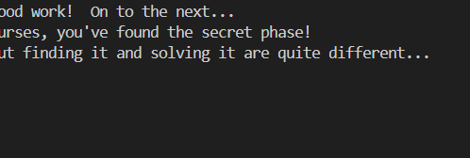
成功进入隐藏阶段
分析隐藏阶段代码
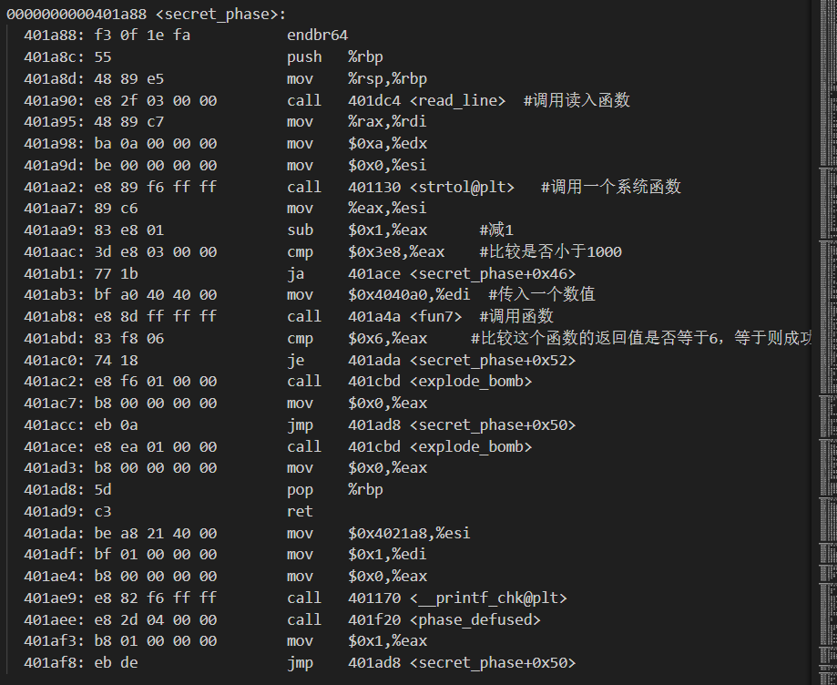

所以需要传入的数调用的返回值等于6

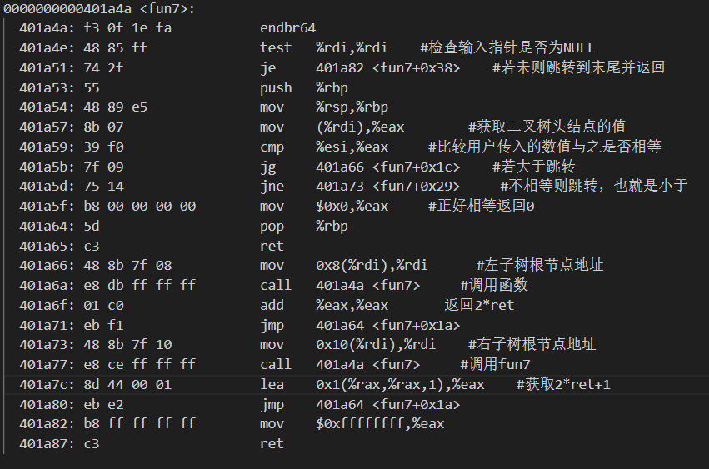
类似阶段4，也是一个递归调用的代码
可以写出如下的c代码：
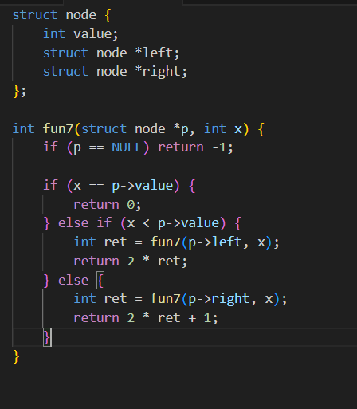
看一下内存
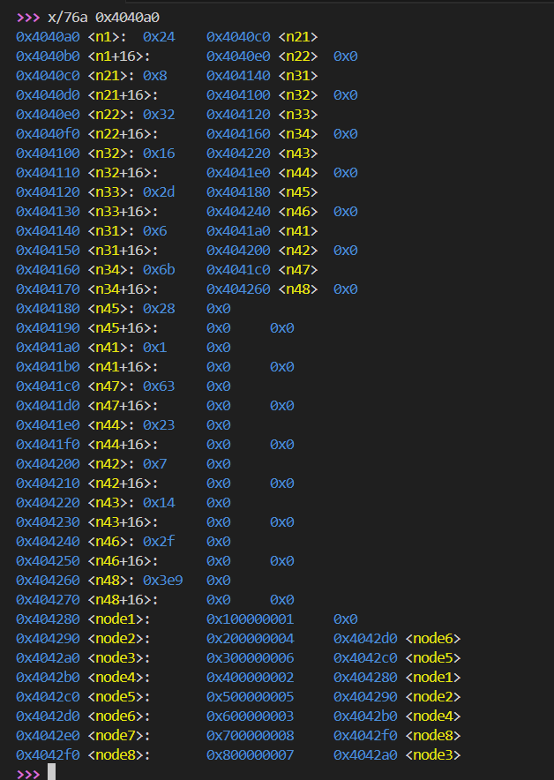
可以画出如下二叉树：
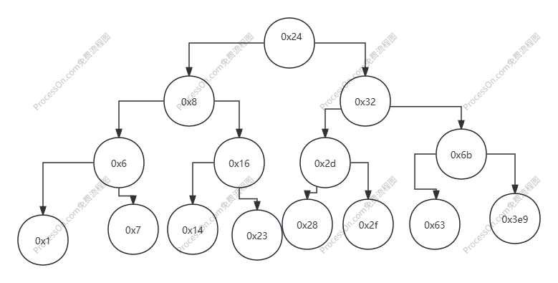
这是一颗二叉搜索树，若要返回正数，则输入数字一定在所有节点中存在
可以分析，当我的输入为0x23时
调用func（0x16）时，返回2*右子树返回值+1，即为1
调用func(0x8)时，返回2*右子树返回值+1，即为3
调用func(0x24)时，返回2*左子树，即为6
进行输入测试
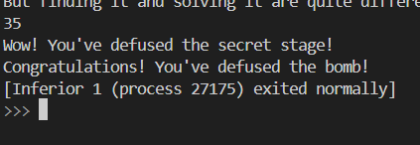
成功！！！！！！！！！！！！！！！！！！！！！！！！！！！！！！
最终全部通关验证
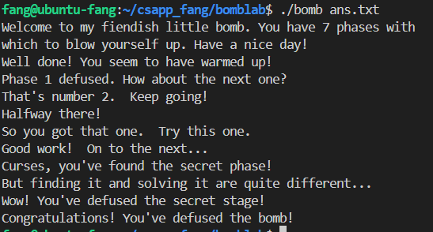
附加题2：实现无密码输入

一种实现思路，将所有read_line全部设置为nop指令，将所有调用phase的call函数部分全部变成跳转，即跳转到调用完毕的下一行
由于在每个phase成功后都会修改rax的值，所以我们提前将rax置成1，并在后面的修改中不改变这个值
关于二进制文件的修改，我使用xxd
下面我举例
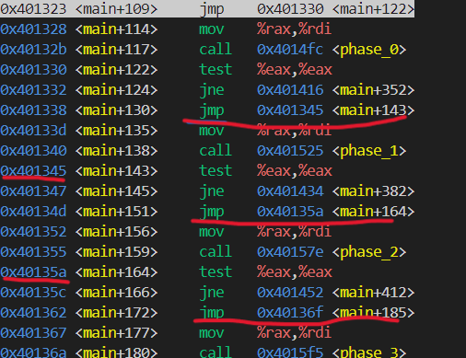
每一次我都使用无条件跳转来跳出对于phase的调用，由于readline被我全部注释成nop，所以没有显示
关于phase_defuse的修改：
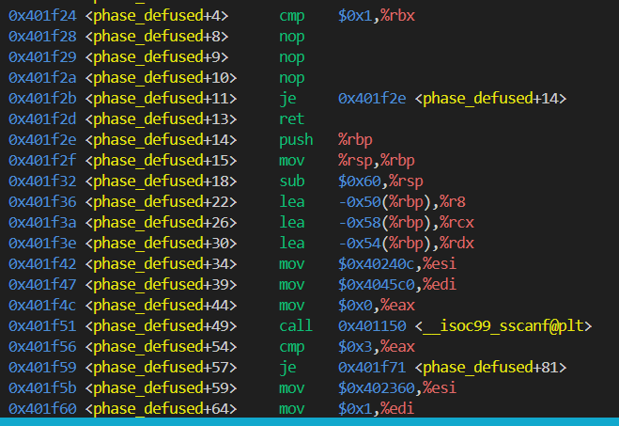
为了在phase_defuse中检测到是来自第6阶段的调用，在phase_defuse中检测rbx的值是否等于1，所以要在phase_6的函数中给rbx赋值为1
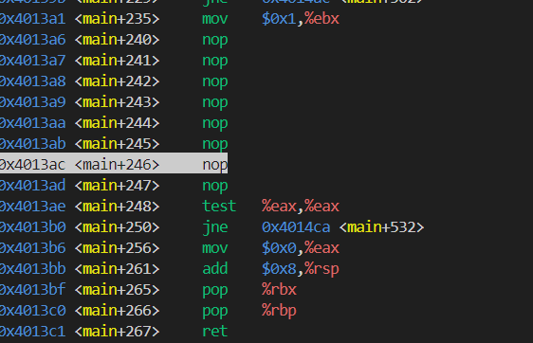
将原来的调用Phase_6的函数替换为将%rbx赋值为1，其余空位添加为nop指令。

关于隐藏阶段，在原指令中做如下修改

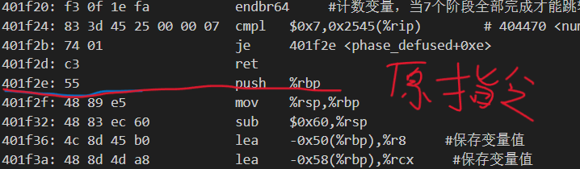
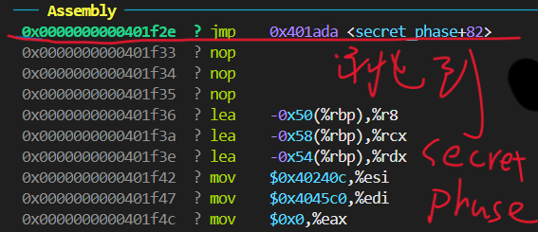
这样可以避免下面对于对于输入的检测，实现无密码输入
接下来是secret_phase阶段的更改：
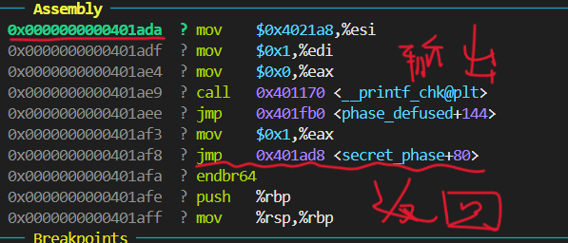
不执行函数体，直接打印信息，然后跳转回phase_defused函数
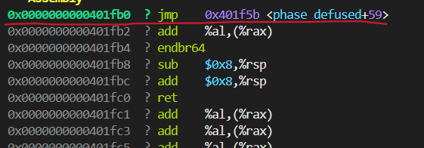
上面是跳转到phase_defused的时候执行的语句，仍然是一个跳转，打印已经完成全部阶段信息
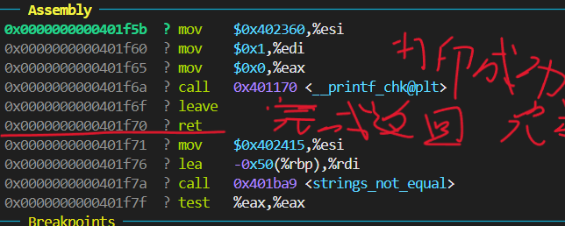
Ret返回到主函数，至此整个程序结束
下面是运行结果：
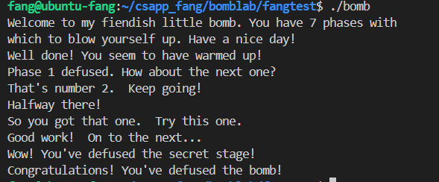
关于我修改后的成功可执行文件，请运行my_bomb

实验中遇到的问题及解决方法
- 对linux不熟悉很多操作不会，解决：阅读指导书学习
- 关于gdb的操作不熟练，解决：阅读指导书学习
- 对汇编指令不熟悉，比如lea指令不知道是只取数值，不取地址得值。解决：看黑书

请总结本次实验的收获，并给出对本次实验内容的建议
熟悉了汇编指令，gdb以及Linux的操作，为后续实验打下坚实基础。
培养了我遇到困难不放弃，一点点调试的耐心与能力。
建议：无，非常好。

